Prøve S1 kapittel 1, 2 og litt 3

Prøven har kun del 1.5, som er slik at svarene skal kommuniseres med penn og papir, men digitale hjelpemidler er tilgjengelig for feilsøking og verifisering av svaret

## Vurdering: alle oppgavene vurderes med karakter 0 til 6

|  |  |  |  |  |  |  |  |
| --- | --- | --- | --- | --- | --- | --- | --- |
| **Karakter** | **0** | **1** | **2** | **3** | **4** | **5** | **6** |
| Beskrivelse av kompetanse |  | Svært lav kompetanse | Lav kompetanse | Nokså god | God | Meget god | Fremragende |
| Betyr | Oppgave ikke gjort | Ikke bestått | Bestått | Nokså korrekt, forklares | Hovedsakelig riktig, greit kommunisert | Korrekt, noen få mangler | Bevises korrekt av eleven |
| Cirka % | 0% | 1% til 20% | 20% til 40% | 40% til 57% | 57% til 75% | 75% til 92% | 92% til 100% |

## Kjennetegn på kompetanse i matematikk:

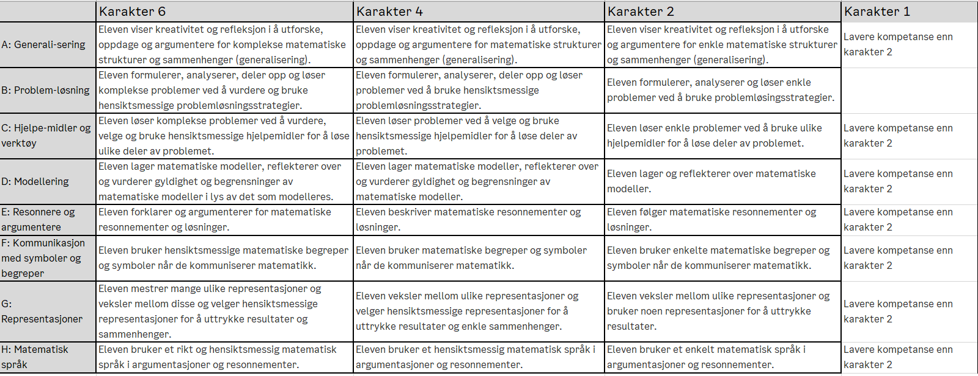

## Poeng og vurdering:

Din sluttkarakter er satt etter helhetlig vurdering av poeng oppnådd pr oppgave, totalt mengde poeng, antall oppgaver gjort, gjennomsnittlig poeng og matematisk kvalitet.

## Husk å:

* Kommunisere fremgangsmåte
* Bryt ned problemet i mindre deler
* Utforsk det digitalt i Geogebra
* Kontakt lærer
* Bruk problemløsningsmetoder:
  + Hva er spørsmålet? Skriv det med egne ord
  + Tegn figur
  + Lag liste over regler, formler og metoder
  + Gjør et omtrentlig anslag/estimat, rund av og regn omtrentlig
  + Velg metode, utfør, regn nøyaktig
  + Konkluder med løsningen på problemstillingen, skriv et tekstsvar
  + Vurder gyldigheten i svaret. Virker det fornuftig? Hvis ikke: prøv igjen fra start

# Oppgave 1. Vekt: 2

Sett tallene i stigende rekkefølge. Bruk gjerne rad 2 til å regne ut tallenes verdi

|  |  |  |  |  |  |  |
| --- | --- | --- | --- | --- | --- | --- |
| # | A | B | C | D | E | F |
| Tall | $$\log_{4}\left(8^{{(log}_{8}{4}}\right)$$ | $$\sqrt[5]{2^{-5}}$$ | $$\ln\left(2,7\right)$$ | $$\log_{7}\left(\frac{1}{49}\right)$$ | $$\lg\left({10}^{e^{\ln\left(0,001\right)}}\right)$$ | $$\sqrt{\frac{540}{24000}}$$ |
| Verdi | $$\log_{4}\left(4\right)=1$$ | $$\frac{1}{2}$$ | $$≈0,99$$ | $$-2$$ | $$0,001$$ | $$\sqrt{\frac{54}{2400}}= \sqrt{\frac{3⋅3⋅2⋅3}{2⋅2⋅2⋅3⋅100}}=$$ $$\sqrt{\frac{9}{4⋅100}}=\frac{3}{20}=0,15$$ |
| Nummer i rekka | 6 | 4 | 5 | 1 | 2 | 3 |

**Riktig rekkefølge: E🡪D🡪F🡪 B🡪 C🡪 A**

# Oppgave 2. Vekt: a 🡪1, b🡪1, c🡪1, d🡪1

Løs likningene

|  |  |  |  |
| --- | --- | --- | --- |
| a) | $$\left({10}^{x}-\sqrt{10}\right)\left(5^{x}-10⋅\sqrt{5^{x}}+25\right)=0$$ $${10}^{x}- \sqrt{10}=0∨\left(5^{x}-10⋅5^{\frac{x}{2}}+25\right)=0$$ $${10}^{x}={10}^{\frac{1}{2}}⇔x=\frac{1}{2}$$ $$5^{x}-10⋅5^{\frac{x}{2}}+25=0⇔{\left(5^{\frac{x}{2}}-5^{1}\right)}^{2}=0⇔$$ $$\frac{x}{2}=1⇔x=2$$ $$L=\{\frac{1}{2},2\}$$ | b) | $$\lg\left(x^{2}-1\right)-\lg\left(x+1\right)=1$$ $$\lg\left(\frac{\left(x+1\right)\left(x-1\right)}{x+1}\right)=1⇔\lg\left(x-1\right)=1⇔$$ $$x-1=10⇔x=1+10=11$$ |
| c) | $$e^{x^{2}-x-12}=2$$ $$e^{x^{2}-x-12}=e^{\ln\left(2\right)}⇔x^{2}-x-12=ln⁡(2)⇔$$ $$x^{2}-x-12-\ln\left(2\right)=0⇔$$ $$x=\frac{1±\sqrt{1+4\left(12+\ln\left(2\right)\right)}}{2}$$ Dette er løsningen ;D Desimaltall i CAS: | d) | $$\ln\left(\frac{1}{x}\right)+3\ln\left(x\right)+{\left[\ln\left(x\right)\right]}^{2}=3$$ $$\ln{1}-\ln{x+3\ln{x+{\left[\ln{x}\right]}^{2}=3⇔}}$$ $$2\ln{x }+{\left(\ln{x}\right)}^{2}-3=0⇔$$ La $u=\ln{x}$. Da får vi $u^{2}+2 u-3=0$ $$u=\frac{-2±\sqrt{2^{2}-4\left(-3\right)}}{2}=\frac{-2±\sqrt{16}}{2}⇔$$ $$u=\ln{x= -1±2⇔}\ln{x=1∨\ln{x= -3}}$$ $$x=e∨x=e^{-3}$$ |

# Oppgave 3. Vekt: a🡪2, b🡪1

Om polynomet $p\left(x\right)=x^{4}-3x^{3}+ax^{2}+b x+18$ der $a,b∈Z$ får du vite at $p\left(3\right)=p\left(-2\right)=0$.

1. Bestem a og b og finn alle nullpunktene til $p$

Setter opp et likningssett:

$$p\left(3\right)=3^{4}-3⋅3^{3}+9a+3b+18=0⇔9a+3b=-18⇔3a+b=-6$$

$$p\left(-2\right)={\left(-2\right)}^{4}-3{\left(-2\right)}^{3}+4a-2b+18=0⇔16+24+4a-2b=0⇔2a-b=20$$

Bruker CAS:

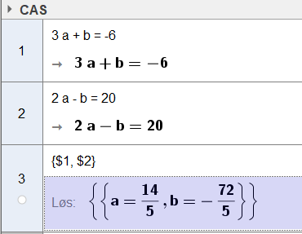

Setter inn og får at $p\left(x\right)=x^{4}-3x^{3}+\frac{14}{5}x^{2}-\frac{72}{5}x+18$

1. Finn $p'(x)$

Deriverer rett frem og får at $p^{'}\left(x\right)=4x^{3}-9x^{2}+\frac{28}{5}x-\frac{72}{5}$

# Oppgave 4. Vekt: a🡪1, b🡪1, c🡪2

Vi finner denne oversikten på side 95 i boka:

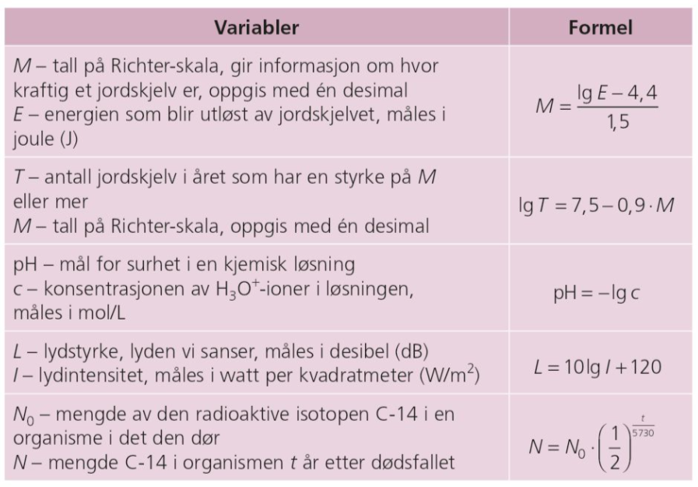

La oss ta formelen for jordskjelv, Richters skala. Som en funksjon ser det slik ut, der Richter-tallet (styrken) M henger sammen med energien E utløst i skjelvet på denne måten

$$M\left(E\right)=\frac{\lg\left(E\right)-4,4}{1,5}$$

Et jordskjelv med styrke $M_{1}$ på Richter-skalaen avgir energien

$$E_{1}={10}^{6}Joule$$

1. Regn ut styrken $M_{1}$ til dette skjelvet
$$M\left(E_{1}\right)=\frac{\lg{{10}^{6}}-4,4}{1,5}=\frac{6-4,4}{1,5}=\frac{1,6}{1,5}=\frac{16}{15}≈1,07$$

2. Regn ut styrken $M_{2}$ til et jordskjelv som utløser energien $E_{2}=2⋅{10}^{6}Joule$ og kommenter denne sett i forhold til styrken $M_{1}$. Er $M_{2}$ dobbelt så stor som $M_{1}$ eller ikke?

$$M\left(E_{2}\right)=\frac{\lg{2⋅{10}^{6}}-4,4}{1,5}=\frac{6+\lg\left(2\right)-4,4}{1,5}=\frac{\lg\left(2\right)+1,6}{1,5}=\frac{0,3+1,6}{1,5}≈1,27$$

|  |  |
| --- | --- |
| Løsning: Skjelvet har ikke dobbelt så stor verdi på Richters skala. Snarere 0,2 høyere verdi. $M_{2}$ er om lag 19% høyere enn $M_{1}$ |  |
|  |  |

1. Bestem energien $E_{7}$ som utløser et skjelv med styrke 7 på Richters skala. Bestem også energien $E_{8}$ til et skjelv med styrke 8 på Richters skala. Kommenter forholdet $\frac{E_{8}}{E_{7}}$

Bruker CAS til dette: 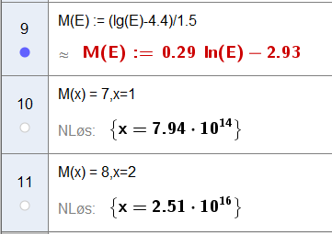

Vi kan også invertere formlene:

$$M=\frac{\lg\left(E\right)-4,4}{1,5}⇔1,5M=\lg\left(E\right)-4,4⇔\lg\left(E\right)=4,4+1,5M⇔E={10}^{4,4+1,5 M}={10}^{4,4}⋅{10}^{1,5M}$$

Finner da at $E_{7}={10}^{4,4}⋅{10}^{1,5⋅7}$

Og tilsvarende $E_{8}={10}^{4,4}⋅{10}^{1,5⋅8}$

Finner forholdet $\frac{E_{8}}{E_{7}}=\frac{{10}^{4,4}⋅{10}^{1,5⋅8}}{{10}^{4,4}⋅{10}^{1,5⋅7}}={10}^{1,5}=10\sqrt{10}≈31,62$

Altså vil et jordskjelv som har 1 høyere verdi på Richters skala utløse cirka 32 ganger så mye energi. Wow!

# Oppgave 5. Vekt: 1

Forklar med egne ord hva den deriverte til en funksjon er!

Her blir det spennende å se hva dere skriver!

# Oppgave 6. Vekt: a🡪3, b🡪2

Her ser du grafen til en andregradsfunksjon $f$. Det er tegnet inn grafene til tangentene til f i x-verdiene $x∈\{-3, -3, -1, 1, 3, 5\}$ og funksjonsuttrykkene til disse lineære funksjonene er vist i grafikkfeltet.

1. Tegn grafen til den deriverte funksjonen $f^{'}$ på intervallet $D_{f}=[-5, 5]$, enten for hånd eller digitalt og legg inn utklipp av prosessen. Bruker du regneark og regresjon, vis hva du har gjort og tenkt. 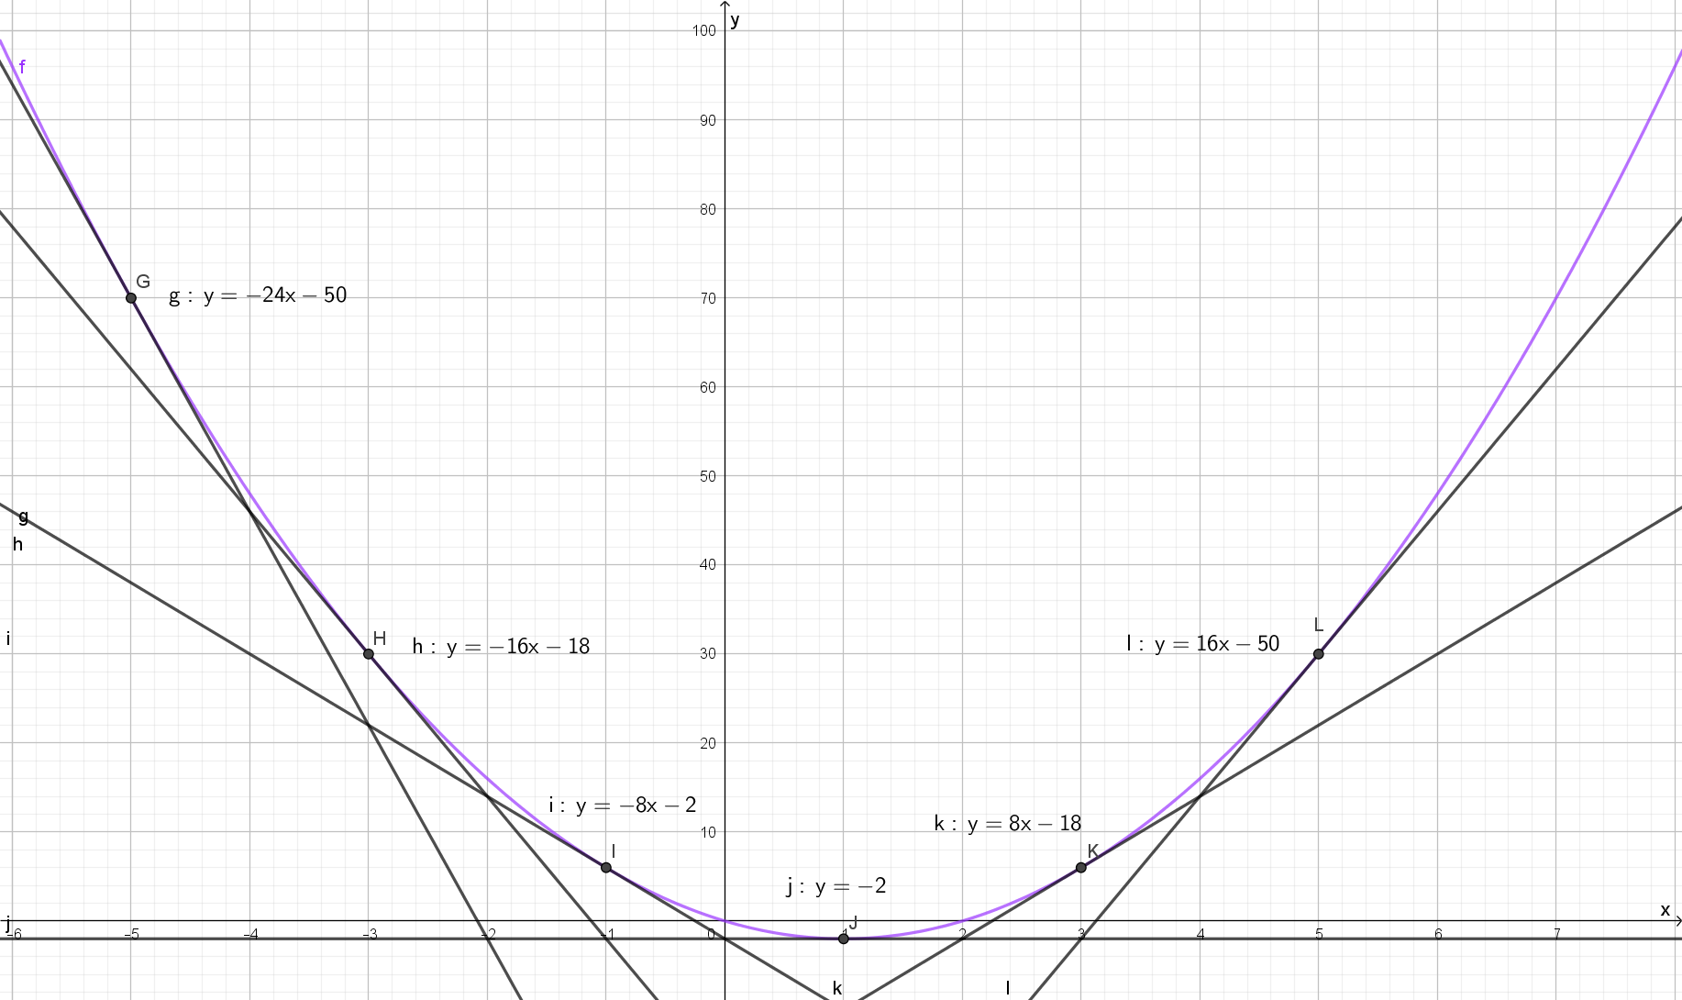

Lager en tabell

|  |  |  |  |  |  |  |
| --- | --- | --- | --- | --- | --- | --- |
| x | -5 | -3 | -1 | 1 | 3 | 5 |
| f’(x) | -24 | -16 | -8 | 0 | 8 | 16 |

Finner funksjonsuttrykket ved hjelp av regresjon:

|  |  |
| --- | --- |
|  |  |

1. Bestem funksjonsuttrykket til $f'$ og forsøk å gjette hva det opprinnelige funksjonsuttrykket til andregradsfunksjonen $f$ kan ha vært

Vel, ut fra litt tenkning så ser vi at når den deriverte funksjonen er $f^{'}\left(x\right)=4x-4$

Det betyr at den opprinnelige funksjonen $f\left(x\right)=2x^{2}-4x+C$ der konstanten C må bestemmes ut fra situasjonen. Vi ser på grafen at det kan passe at $C=2$ siden det er konstantleddet vi kan lese av fra grafen. Da kan vi kvalifisert gjette at $f\left(x\right)=2x^{2}-4 x+2$

# Oppgave 7. Vekt: 2

Vis at den deriverte til funksjonen $f\left(x\right)={\left(x-1\right)}^{2}$ er $f^{'}\left(x\right)= 2\left(x-1\right)$

Deriverer på flere måter

$f\left(x\right)=x^{2}-2x+1⇔f^{'}\left(x\right)=2x-2=2\left(x-1\right)$

$f\left(x\right)=\left(x-1\right)\left(x-1\right)⇔f^{'}\left(x\right)=2\left(x-1\right){\left[x-1\right]}^{'}=2(x-1)$

1. Definisjonen av den deriverte:

$$f^{'}\left(x\right)= \lim_{Δx→0}{\frac{f\left(x+Δx\right)-f\left(x\right)}{Δx}=}\lim_{Δx→0}{\frac{{\left(x+Δx-1\right)}^{2}-{\left(x-1\right)}^{2}}{Δx}=}$$

$$\lim_{Δx→0}{\frac{{\left(x+Δx\right)}^{2}-2\left(x+Δx\right)+1-(x^{2}-2x+1)}{Δx}=}$$

$$\lim_{Δx→0}{\frac{x^{2}+2xΔx+{\left(Δx\right)}^{2}-2x-2Δx+1-x^{2}+2x-1}{Δx}=}$$

$$\lim_{Δx→0}{\frac{2xΔx+{\left(Δx\right)}^{2}-2Δx}{Δx}=\lim_{Δx→0}2x+Δx-2=2x-2=2(x-1)}$$

# Oppgave 8. Vekt: a🡪1, b🡪1, c🡪1, d🡪1

Deriver funksjonene $f, g, h og k$

|  |  |  |  |
| --- | --- | --- | --- |
| a) | $$f\left(x\right)=3x^{4}-2x-1$$ $$f^{'}\left(x\right)=12x^{2}-2$$ | b) | $$g\left(x\right)=2\sqrt[3]{x^{4}}$$ $$g^{'}\left(x\right)={\left[2x^{\frac{4}{3}}\right]}^{'}=2⋅\frac{4}{3}x^{\frac{1}{3}}=\frac{8}{3}\sqrt[3]{x}$$ |
| c) | $$h\left(x\right)={10}^{x}+\ln\left(3x\right)$$ $$h^{'}\left(x\right)={\left[e^{x⋅\ln\left(10\right)}+\ln\left(3\right)+\ln\left(x\right)\right]}^{'}=$$ $$\ln\left(10\right)⋅e^{x⋅\ln\left(10\right)}+\frac{1}{x}=\ln\left(10\right)⋅{10}^{x}+\frac{1}{x}$$ | d) | $$k\left(x\right)=\left(x^{-2}+2+x^{2}\right)e^{x}$$ $$k^{'}\left(x\right)=\left(x^{-2}+2+x^{2}\right)e^{x}+e^{x}\left(-2x^{-3}+2x\right)$$ |

# Oppgave 9. Vekt 2

Løs likningssettet eksakt! Det vil si bruk CAS eller regn ut for hånd. Tips: La $u=x^{2}$ hvis du vil forsøke å løse det for hånd (hvis du har tid til det! Gjør det helst digitalt, det anbefales! Og jeg vil se om du klarer det)

|  |  |
| --- | --- |
| Likningssett: $$x^{2}+\frac{1}{y^{2}} =1$$ $$y=4x$$ |  |
| Se grafisk fremstilling av likningssettet til høyre i figuren her. |
|  |  |

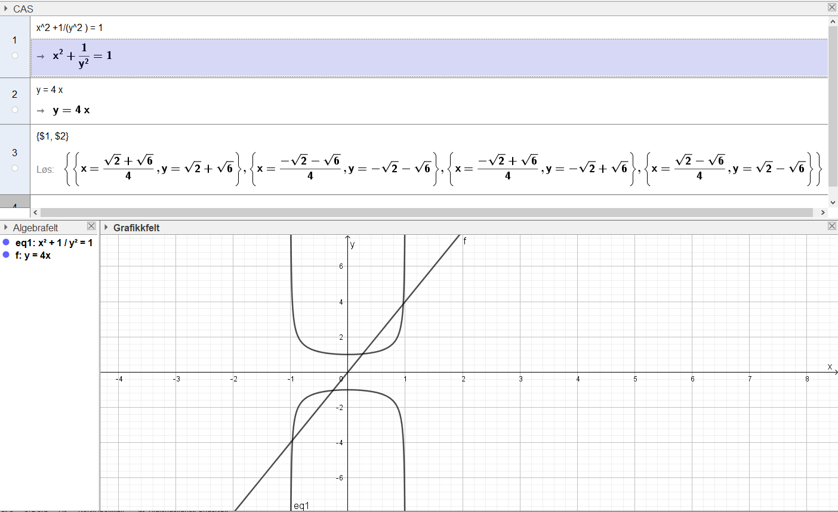

Se over… :D